16.2.3尺规作图--线段垂直平分线
- 学习目标：
1.使学生会用尺规作已知线段的垂直平分线.
2.会用尺规作图:经过一已知点作已知直线的垂线.
- 定向自学：
- 作已知线段的垂直平分线（写出作法）

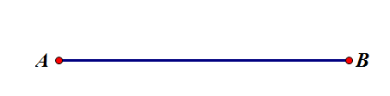

2.过线段外一点作已知直线的垂线.（写出作法）

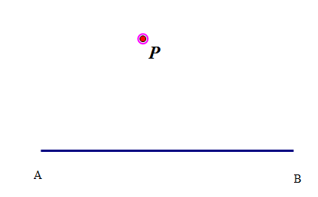

3.过线段上一点作已知直线的垂线（保留作图痕迹，不要求写作法）

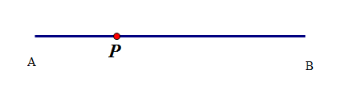

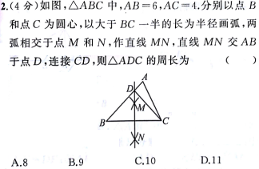
- 合作研学：
